Государственное бюджетное профессиональное образовательное учреждение
«Буденновский политехнический колледж», МАРТ 2022 г.

Весна как ресурс.

3 шага для вдохновения весной.
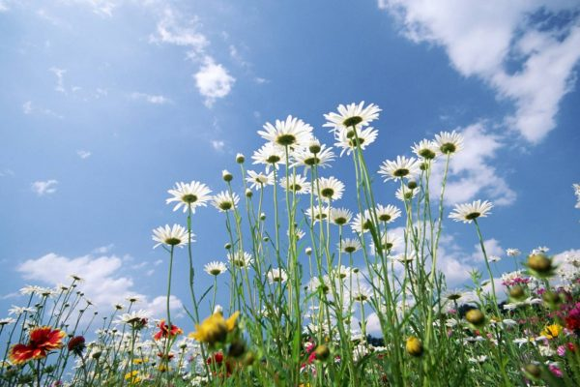.
Для начала, напомню тот момент, что в человеке есть три основных энергетических центра: физический, сердечно -эмоциональный, ментально-духовный и есть два вида основных энергий: физическая и психическая.
Весна это время, когда вся природа просыпается от зимнего сна. Солнце всё раньше встаёт над линией горизонта утром, и всё позже уходит за неё вечером, делая день всё более длинным.
Прокачивать себя стоит всегда начинать с физических энергий
Имеет смысл пересмотреть всё пространство материальной жизни. Самое время и нам пересмотреть режим своего дня и все его составляющие (питание, сон, нагрузка, отдых и т.д.) .
Это будет первым шагом навстречу весне, первым, но очень значимым вашим действием. Пересмотреть своё питание, обязательно добавить в него витамины и минеральные микроэлементы. Ваш организм сейчас максимально готов к очищению, поэтому самое время запускать очистительные процедуры. начинать применять тот вид питания, который будет давать вам необходимый объем энергии весной. Самое время также увеличить двигательные нагрузки: увеличить продолжительность пеших прогулок, самое время начать делать зарядку по утрам, или посещать спортзал ( но не для похудения а для приобретения энергии). Уместно навести порядок в доме: пересмотреть свой гардероб, убрав зимние вещи и подготовить весенние; провести генеральную весеннюю уборку, выкинуть всё старое и не нужное. Очищение пространство необходимо по нескольким причинам:
Один из принципов фен-шуй гласит: для того чтобы энергия Ци двигалась свободно, нужно регулярно избавляться от старых вещей.
Закон изобилия — избавляясь от старого, мы освобождаем место для нового.
Психологи считают, что старые вещи являются эмоциональными «якорями», которые вызывают определенные воспоминания.
Даже уборка собственного пространства может стать духовной практикой.
Существует прямая зависимость между состоянием окружающего вас пространства и тем, что у вас в голове: мысли, убеждения, идеи, эмоции, чувства.
Рассмотрим пример: Ваш шкаф забит вещами, половину из которых вы не носите. Потому что стали вам малы или, наоборот, велики, или разонравились. Вы расстроены, что места в шкафу нет, но при этом не спешите расставаться со старыми вещами. Вы покупаете новые вещи, потому что надо что-то носить, но их некуда вешать. То же самое происходит в вашей голове. Вы носитесь со старыми убеждениями, обидами. Одни и те же мысли ходят по кругу. Как из него выйти вы не знаете, потому что ни одна новая идея в вашу голову просто не может попасть.
Очистив пространство, можно создать атмосферу весны в вашем доме. Уверена, что у хозяек есть для каждого времени года свои детали интерьера, которые создают соответствующее настроение. Если у вас нет такой традиции то самое время её ввести. Подумайте каким выглядит пространство весны, создайте его у себя дома, вы сразу заметите как поменяется ваш эмоциональный фон во время пребывания в обновленном пространстве своего пространства. Ведь на нижнем физическом центре энергией базируются ваши чувства, эмоции , настроение, самоощущение.
Самое время уделить внимание среднего энергетическому центру.
Это второй шаг навстречу весне. Как всегда уместно начать с благодарности в адрес себя, близких и значимых людей, вселенной за все события уходящей зимы. Поблагодарить за что то себя простить и отпустить. Если всё же обиды не хотят уходить добровольно в помощь вам эмоциональный клининг. Также уместно начать формировать новые навыки в реализации своих психологических потребностей, дабы впредь себя не захламлять и не отравлять токсинами негативных эмоций. Чисто не там где убирают, а там где не сорят.
Настроение это наши настройки на восприятие реальности. Лучшая практика профилактики весенней депрессии- синхронизация с ритмами природы. Научитесь видеть проявления весны в каждом новом дне, настройте свое восприятие на красоту весны, в помощь вам "Радужная перезагрузка" Вы и только вы, создаете своё настроение весны!
Третий шаг. Весна время посевов. Дабы из семян выросли красивые и здоровые растения, почву стоит подготовить-очистить, про рыхлить и выбрать места для посадки, тогда осенью вас порадует полученный урожай. По сути своей тоже самое сейчас стоит сделать и с вашими мыслями, целями, планами, намерениями и мечтами.
Позвольте себе стать творцом своей реальности! У вас прекрасный перед глазами пример-весна!
Зачем вам делать выше озвученное? В грязном, захламленном пространстве, что физическом, что психическом, нет места для красивых мыслей и идей, нет соответствующих ресурсов для их реализации, соответственно и нет красивых действий и результатов радостью вас наполняющих.
Воспользуйтесь весной как ресурсом, наполнитесь от нее, прочувствуйте ее душой, сердцем и телом насколько сможете. Внутренне поблагодарите Весну за эти прекрасные ощущения. Подумайте, может быть, именно сейчас самое время для наполнения своей жизни качеством? Время выйти на новый качественно лучший уровень жизни? Подумайте над тем, чего вы хотите, какие желания вы хотели бы исполнить и позвольте им исполниться. Весна вам в помощь!!
Я желаю всем Весны полной чудес и прекрасных открытий!

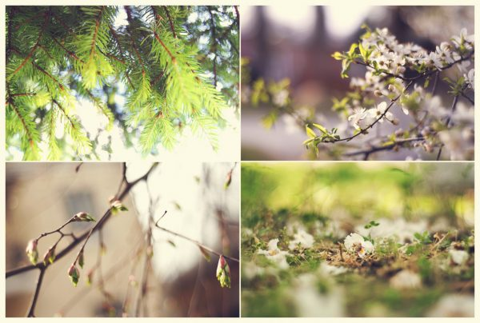
С первым днем весны вас!! Сделайте её солнечно-радостной!!!

